2019年全国职业院校技能大赛
赛项申报方案

一、赛项名称
（一）赛项名称
4G全网建设技术
（二）压题彩照
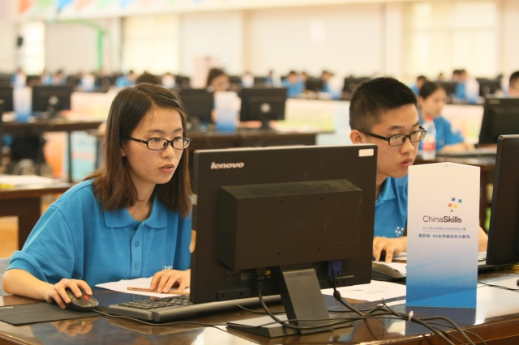
（三）赛项归属产业类型
电子信息产业、战略性新兴产业
（四）赛项归属专业大类/类
组别 | 专业大类 | 专业类 | 专业代码 | 专业名称
高职 | 电子信息大类 | 电子信息类 | 610119 | 物联网应用技术
高职 | 电子信息大类 | 计算机类 | 610202 | 计算机网络技术
高职 | 电子信息大类 | 通信类 | 610301 | 通信技术
高职 | 电子信息大类 | 通信类 | 610302 | 移动通信技术
高职 | 电子信息大类 | 通信类 | 610303 | 通信系统运行管理
高职 | 电子信息大类 | 通信类 | 610304 | 通信工程设计与监理
高职 | 电子信息大类 | 通信类 | 610305 | 电信服务与管理
高职 | 电子信息大类 | 通信类 | 610306 | 光通信技术
- 赛项申报专家组

三、赛项目的
随着万物互联的脚步加快，在中国制造2025的战略规划的前景下，移动互联网正迎来井喷式发展，大数据、大流量、大连接已成为当前移动网络的主要特点。为了应对数字洪水的挑战，构建高效网络，当前运营商普遍选择4G技术作为主流移动通信技术并已在全国范围内全面部署。同时，在“人与人通信”到“万物互联”加速演进的过程中，由于NB-IoT网络技术具有广覆盖、大连接、低功耗、低成本四大特点，其成为各运营商首选蜂窝移动物联网网络，目前在国内开展了如火如荼的网络建设。
在习总书记“自主创新推进网络强国建设”的指示下，各通信运营商、设备商等通信相关部门及企业齐力创新、与时俱进，共同应对数字洪水的挑战，推进移动通信网络飞速发展。在4G网络趋于成熟的背景下，Pre5G已开始规模商用、5G网络大范围试点，通信行业以产业需求为牵引，全力加速“人与人通信”到“万物互联”的演进，开启智能信息服务，开拓智慧网络应用。我国已成长为全球最大且最具活力的移动通信市场，目前，三大基础运营商都提出积极创新、加速5G网络部署应用，力争在2018年至2019年展开5G建设并进行规模化组网，力争在2020年实现商用。
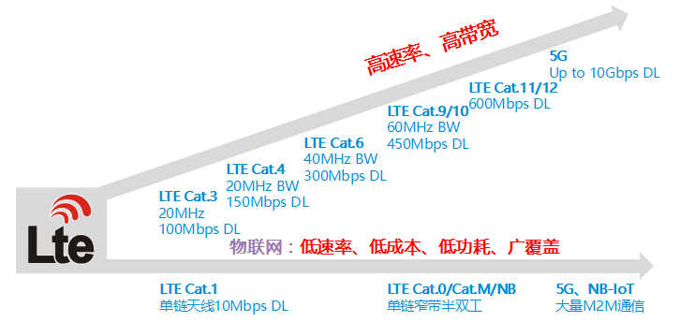
图1 LTE的技术演进
NB-IoT、Pre5G与LTE在网络结构上基本类似，与2G、3G网络不同，其网络结构更加扁平化，导致核心网与接入网界限模糊，以至于两个领域的业务协调与配合度增加，要求双方对彼此相关技能融合。另一方面，在网络面向4G LTE、Pre5G和NB-IoT的演进过程中，IP承载已成为唯一选择，纯数据网络对流量控制和经营的需求极为迫切，全IP网络运维中所面临的种种问题必然会在LTE、Pre5G和NB-IoT网络中充分体现，这就意味着无论是行业管理者还是技术人员，不仅需要具备单网络单设备的管理能力和操作维护能力，也必须具备跨网络融合的管理素质和技术能力，即“一专多能”的人才需求变得尤为迫切。同时4G网络在向未来网络演进的过程中，高速率高带宽的业务需5G网络承载，为实现网络平稳演进，当前运营商采取Pre5G作为大容量、高速率场景的解决方案；而低成本、低速率、低成本、广覆盖的部分物联网业务则可由NB-IoT网络承载分流。4G、Pre5G及NB-IoT网络的普遍商用和大规模建设仍急需大量移动通信高技能人才，为适应ICT产业快速发展及现代通信技术的趋势，响应国务院对于职业教育改革的期望，引领通信及网络类职业教育教学改革，促进通信网络技术及产业前沿技术在职业教育中的教学应用，引导高职教育通信及网络相关专业课程优化，深化校企合作，推进产教融合人才培养模式改革，促进高职相应专业学生实训实习与就业，结合我国移动通信行业发展规划和发展趋势设计了“4G全网建设技术”竞赛项目。

四、赛项设计原则
（一）公开、公平、公正是赛项设计的第一准则
本次赛项将在筹备与实施的各环节遵循公开、公平、公正的原则。通过严格命题、公布技术文件和比赛样题，做到合理设计竞赛规程和相关标准。
竞赛评分机制设计上，采用客观机考评分和结果评分相结合，达到评分过程客观公正。每位参赛选手的竞赛终端实现全程录屏，竞赛过程可追溯，确保对于比赛结果任何异议都有据可查。本次赛项专家组成员包括网络技术权威专家、通信企业专业技术人员等，专家严格按照大赛制度的要求拟定赛题和评分细则。
按照大赛制度要求，承诺保证于开赛1个月前在大赛网络信息发布平台上（www.chinaskills-jsw.org)公开全部赛题。
（二）赛项紧贴国家新兴战略方向，契合专业人才需求现状
移动通信技术发展迅速，LTE、Pre5G和NB-IoT是当前移动通信领域的主流商用技术，各运营商网络规模不断扩大，各设备商产品更新速度不断加快，通信研发和网络工程均出现大量人才缺口，因而急需大量有较强动手能力、又具有完备的4G、Pre5G和NB-IoT全网专业知识的高技能人才，以解决相关岗位的人才需求。为贯彻《国务院关于关于推进物联网有序健康发展的指导意见》、《中国制造2025》、《国务院关于积极推进“互联网+”的指导意见》和《关于深化制造业与互联网融合发展的指导意见》，工信部制定出了《物联网发展规划（2016-2020年）》，指明了物联网技术的发展方向。同时各高职院校均开设了物联网类专业，旨在全方位培养物联网领域高技术人才。产业发展，人才先行，人才是科技发展的关键。本次技能大赛设计以行业对人才需求为本，以移动通信新兴技术为突破点，以新时期4G、Pre5G、NB-IoT及部分5G岗位技能需求设计竞赛内容，以移动通信全网产业的人才需求为模型，涉及岗位技能包含规划设计、网络部署、运行维护、网络优化等四个方向，分别考察链路预算、信道容量计算、业务速率计算、设备工作原理、工程安装规范和LTE、Pre5G、NB-IoT基础原理及关键技术等相关理论基础，同时将教学资源转化的工作贯穿于赛项设计、实施的过程之中。本赛项紧密结合我国移动通信产业发展规划及现代通信技术的发展方向，顺应ICT（信息通信技术）快速发展的趋势，通过吸引通信产业链上下游知名厂商参与，以推进工学结合、产教融合。
（三）竞赛内容丰富，紧扣职业岗位技能
竞赛包含4G LTE、Pre5G和NB-IoT两个部分，其中4G LTE、Pre5G竞赛内容包含FDD（频分双工）和TDD（时分双工）两种LTE制式网络和Pre5G网络，内容覆盖LTE与Pre5G无线接入网、承载网以及EPC核心网，实现全网覆盖。4G LTE与Pre5G网络竞赛内容基于通信网络维护和网络优化典型工作过程，涵盖4G与Pre5G全网端到端的拓扑规划、容量计算、设备配置、业务调试以及网络优化等实际建设、运维工作过程，完全符合企业和运营商实际组网模型，既适应移动通信技术未来发展趋势需要，也能直接满足各参赛院校后续的日常教学需求。Pre5G作为4G向5G演进的中转站，基本沿用4G网络的核心网，IP承载方面对传输带宽进行大幅度拓展，同时无线侧引入大规模天线阵列Massive MIMO设备，通过可调天线权值波束赋形及空分多流等5G特有关键技术实现吞吐量、连接数的大幅提升。Pre5G竞赛内容主要包含拓扑规划、容量计算、设备配置、5G关键技术参数配置及业务验证等实际规划、运维及优化工作。NB-IoT网络竞赛内容包含网络拓扑规划、链路预算、信道容量规划、设备连接、参数配置、业务调试等多个模块，涵盖无线、核心网、承载、光传输全网络，立足于实际运营商设备类型及参数配置。
竞赛平台既面向部分通信研发工作、又囊括网络维护工程师、网规网优工程师等大部分岗位技能需求，在真实网络配置的背景下，竞赛内容高度契合移动通信网络实际工作环境。赛项考核内容与实际岗位需求的对应关系如图2所示。
高等职业教育的目标是培养适应社会主义市场经济发展需要的技能型、应用型、创新型人才，把培养学生动手能力、实践能力和创新能力放在突出地位，促进学生综合能力的培养。本次赛项的内容设计，取消以往的理论测试环节，全部采用实操技能考察。

图 2 赛项内容对应岗位技能需求
（四）竞赛平台成熟，软件通用性强
根据赛项设计的要求，兼顾行业技术最新发展趋势和热点应用技术，充分参考往届竞赛平台的遴选经验与平台在院校的保有量，兼顾办赛与参赛成本，赛项选择相对先进、通用性强、教学应用广泛的设备或软件，在满足赛项设计要求的前提下，优先选择低成本、高可靠且有相关成功办赛经验的竞赛平台。

五、赛项方案的特色与创新点
(一) 赛项技术先进完整
以通信领域4G、Pre5G及NB-IoT最新通信技术为赛项主体，体现通信技术发展趋势，引领高职院校的通信专业建设和发展。该赛项所用的竞技平台从现网应用出发，采用符合企业和运营商实际组网模型，4G与Pre5G部分涵盖3个城市17个机房网络调试，将实际4G及Pre5G全网建设场景与工程任务融入竞技平台，达到等同于在现网中进行工程实训的效果，领先于传统仿真软件与现有实验室教学环境。NB-IoT部分涵盖1个城市多种业务场景，以协议规定模型为出发点，符合当前运营商网络业务模型特征。
(二) LTE TDD/FDD&Pre5G及NB-IoT全网端到端系统创新
竞赛内容涉及LTE &Pre5G与NB-IoT全网端到端网络的规划与设备数据配置、工程施工、业务调试、例行维护、故障排查、网络优化等多个环节，弥补了传统实验组网规模的局限性，完全符合行业实际工作过程，覆盖网络规划、网络建设、网络优化等工程建设全阶段，满足通信网络工程设计公司、通信工程施工公司、网络优化公司、通信网络运营商等企业的岗位技能要求。
(三) 充分考察团队协作、成本意识等职业素养
竞赛模拟真实场景，要求参赛队伍根据提供的项目背景，完成容量规划-设备配置-数据配置等一整套工作流程。要求两人组队协同竞技，分工合作，共同完成承载网与核心无线网两大部分，并协调对接，最终开通业务。赛项过程中除了要求参赛选手对竞技平台熟练操作外，更加注重考察队友之间的配合，培养团队协作意识。
赛项要求参赛选手完成LTE &Pre5G及NB-IoT无线接入网、承载网及核心网的网络容量规划估算，估算结果用于指导设备配置，核算设备配置成本，培养学生成本意识等职业素养。
(四) 实时过程监控，考核公平公正透明
该赛项评分方法拟采用全客观评价。操作平台支持各参赛队数据的实时监控和自动评分，比赛过程数据全程记录可追溯，并且能够通过监控系统实时展示选手完成进度，不仅增加了比赛观赏性，更通过加强实时过程监控，保证比赛结果的客观公正。
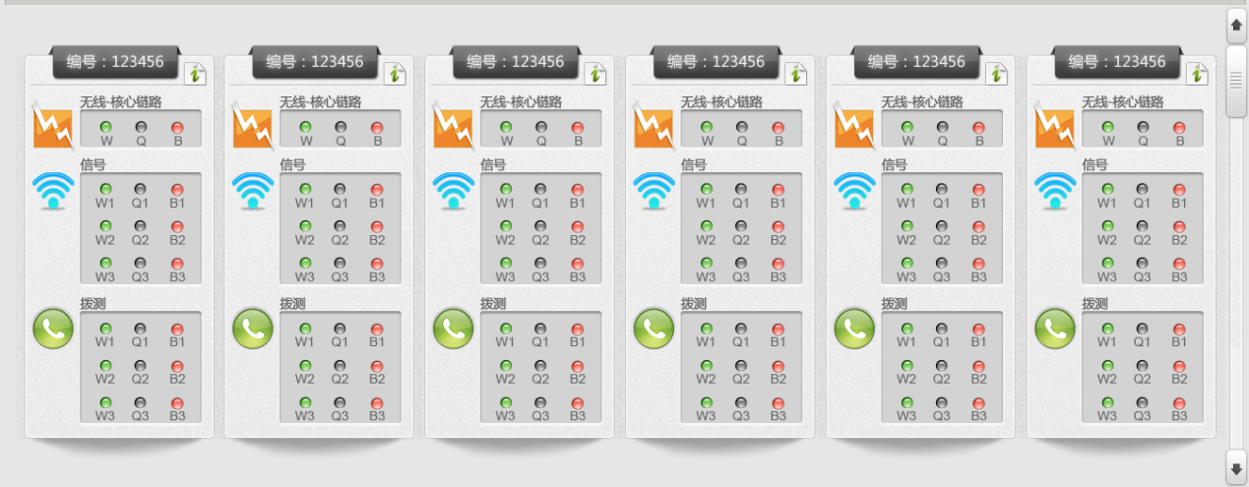
图 3 竞赛实时监控台
(五)该赛项竞赛平台具备良好的赛项资源转化基础：
1.赛前为辅导教师团队开展技术交流活动，增强师资实力。
2.通过团队竞赛，增强学生团队合作意识。
3.助力职业教育专业建设，推进工学结合，产教融合。
4.该赛项竞赛平台具备良好的赛项资源转化基础：
（1）大赛的资源转化成果，已用于全国近百所高职高专院校3000余名学生的日常教学、实训教学、毕业设计和课程设计，拥有较高普及率及广泛的实训教学应用基础。
（2）伴随大赛的成功举办，已配套出版2本教材和2本实训手册，既可以用于高校计算机技术、通信技术等相关专业的教学，同时也适用于行业相关的工程技术人员，较好的实现了教学与实践的有效结合。
（3）经过大赛的积累，已成功转化配套多媒体教学视频十五套，共30小时，并逐年更新。
（4）建设包括100余套试卷的试题库，既可用于日常教学的随堂练习、单元测试及综合测评，亦可应用于教学竞赛、社会培训等用途。
（5）为保证资源转化工作的有效落地，专家组定期邀请行业技术专家、高校资深老师、企业专家讲师举办线上公开课，主题涵盖行业热点技术分析、三网融合竞赛平台技术分享、教学方案实践分享等，连续三年举办六期暑期培训，10余个培训班次，参与的高校教师达500余人次，得到了高校教师的一致好评及认可。
（6）赛项相关技术原理文档、配置使用手册及教学应用案例等教学资源定期由专家进行整理更新，并通过专门的学习论坛等渠道进行分享，打破学习壁垒，营造良好的学习氛围。
(六) 提倡绿色低碳环保，参赛成本低
竞赛平台引入先进的信息技术，竞赛组织过程简洁，竞赛结果自动评分，大幅度降低办赛与参赛成本，多方面体现高效、节能、绿色、低碳的环保理念。

六、竞赛内容简介
竞赛涵盖4G LTE、Pre5G与NB-IoT全网端到端的拓扑规划、容量规划、设备配置、数据配置以及业务调试等实际工作流程，完全符合企业和运营商实际组网模型，充分满足电信网络设计院、通信网络设备供应商、通信网络工程公司、电信运营商等主要通信企业多种岗位的技能要求，竞赛内容与考察技能的对应关系，如表1所示。
This competition can realize the actual overall end to end 4G LTE、Pre5G and NB-IoT network applications such as topology planning, capacity planning, equipment deployment, data configuration and business debugging. Based on the present network, Competitions completely conform to the actual working flow which is formed by enterprises and operators and match a variety of job skills which are required in the designing institute of posts and telecommunications, telecommunication equipment vendors, telecommunication engineering companies, telecom operators and other main telecommunication enterprises.
赛项的设计体现先进的移动通信技术，面向岗位技能、突出技术应用、引领教学改革。促进工学结合人才培养模式的改革与创新，培养满足企业需求的高级技能人才。
The design of competition projects reflects the advanced mobile technology. It is designed for job skills, technology and leads the teaching reform. The competitions can promote the reform and innovation of talents' training mode of the combination between work and study. In addition, competitions can develop high-skilled talents who can satisfy enterprises' requirements.
通过竞技内容考察学生调试能力、工程实施能力，还可以充分锻炼操作者团队协作能力、计划组织能力、职业素养、交流沟通能力、效率成本及安全意识。
Through competitive contents, students can be examined the ability of debugging and implementing projects. In addition the operator also can fully be trained to get the ability of team cooperation, the ability to plan and organize, professional quality, capacity in communication and negotiation and awareness of efficiency, cost and security.
赛项内容包含4G&Pre5G和NB-IoT两大部分，其中4G&Pre5G部分要求选手以真实网络结构为依据，从网络拓扑规划出发，在完成拓扑设计后分别对覆盖于容量进行理论计算，协助学生掌握链路预算、业务速率计算方式及理解相关参数定义。此外，根据网络拓扑配置，合理地进行设备选配、机房连接亦可加深学生的硬件认知及对网络架构的理解能力。设备配置完成后，依据现网实际无线网、核心网、承载网的关键参数配置标准完成相关4G与Pre5G站点小区参数配置，在正确的参数配置前提下，业务调试部分可进行常规LTE性能测试、Pre5G新技术测试、网络链路测试等。竞赛内容涵盖当前主流的LTE&Pre5G网络的系统化部署过程，考察学生从规划到建设到优化的全流程网络建设与业务调试过程。
NB-IoT部分以窄带物联网网络结构为原型，以网络拓扑设计为出发点，平行开展网络覆盖与容量规划，要求学生掌握链路预算、信道容量计算方式及相关参数定义。在网络拓扑配置的基础上，合理地进行设备选配、线缆连接可加深学生对NB-IoT相关硬件认知及对网络架构的理解能力。设备配置完成后，依据NB-IoT商用网络实际无线网、核心网、承载网的关键参数配置标准完成站点小区参数配置，在正确的参数配置前提下，业务调试部分可进行NB-IoT基础业务调试网络链路测试等。此外，当前序任务完成情况下，物联网管理平台为学生提供了丰富的物联网终端管理方式，可对当前主流物联网设备进行管理，直观地表现出不同终端的业务特征。
表1 4G竞赛内容与核心技能对应表
比赛阶段 | 比赛内容 | 核心技能 | 理论知识点
第一部分：LTE与Pre5G
第一阶段  First stage | LTE网络搭建  LTE Network Establishment | 组网设计  Network design | 移动通信网络系统架构  Mobile Telecommunication Networks system architecture
 |  | 业务开通  Service fulfillment | LTE与Pre5G业务特性及移动网络入网要求  The business features and the entering the network requirement of LTE and Pre5G
第二阶段  Second stage | LTE网络部署与优化  LTE Network deployment and optimization | 网络规划  Network planning | 链路预算，业务速率计算，蜂窝小区组网模型  Link budget,Rate calculation and cellular networks model
 |  | 设备安装和连接  Equipment installation and interconnection | 天线、RRU、BBU等设备工作原理与连线，工程施工规范  The work of antenna、RRU and BBU etc,Code for engineering construction
 |  | 业务配置与测试  Equipment configuration and service test | 4G及Pre5G无线、核心网、承载参数原理及取值  The theory and value of wireless parameter、core network parameter and bearing network parameter
 |  | 网络维护  Network maintenance | 移动通信网络常见故障处理  Common trouble dealing methods of Mobile Telecommunication Networks
第三阶段  Third stage | Pre5G新技术专题  Pre5G new technology subject | Massive MIMO一体化天线  Massive MIMO integrated antenna | 天线权值定义与应用，  3D-MIMO设备原理  The definition and application of antenna weight,the theory of 3D-MIMO
 |  | Pre5G网络关键技术应用  The application of Pre5G network key-technology | 载波聚合，空分多流等  Carrier Aggregation,Multiple transmission paths by space division
第四阶段  Forth stage | LTE网络故障排查  LTE Network troubleshooting | 网络监控  Network monitoring | 常见KPI定义及考核标准  Definition and assessment standard of common KPI
 |  | 故障定位与排除  Fault diagnosis and troubleshooting | 信令分析，硬件故障排查、网络配置参数相关性  Signalling analysis, hardware faults investigation
第二部分：NB-IoT
第一阶段  First stage | NB-IoT网络搭建  NB-IoT Network Establishment | 拓扑组网设计  Network design | NB-IoT网络系统架构  NB-IoT system architecture
 |  | 网元连接  Network element connection | NB-IoT网元功能及接口配置  Network element function and interface configuration
 |  | 业务模型选择  Service model selection | NB-IoT业务模型特征及计算方式  The business feature and calculation of NB-IoT
 |  | 业务开通  Service fulfillment | NB-IoT业务特性及移动网络入网要求  The business features and the entering the network requirement of NB-IoT
第二部分  Second stage | NB-IoT网络部署与优化  LTE Network deployment and optimization | 设备安装和连接  Equipment installation and interconnection | 天线、RRU、BBU等设备工作原理与连线，工程施工规范  The work of antenna、RRU and BBU etc,Code for engineering construction
 |  | 链路预算  Link budget | 链路预算过程  Link budget process
 |  | 信道容量计算  Channel capacity calculation | 信道开销计算，用户分布模型  The calculation of channel overheads, user model
 |  | 物联网业务配置与测试  IOT equipment configuration and service test | NB-IoT关键参数原理与业务表现特征  The key parameter and business feature of NB-IoT
 |  | 网络维护  Network maintenance | NB-IoT网络常见故障处理  Common trouble dealing methods of NB-IoT
第三部分  Third stage | NB-IoT网络故障排查  NB-IoT Network troubleshooting | 网络监控  Network monitoring | 常见KPI定义及考核标准  Definition and assessment standard of common KPI
 |  | 故障定位与排除  Fault diagnosis and troubleshooting | 信令分析，硬件故障排查，网络配置参数相关性  Signalling analysis, hardware faults investigation

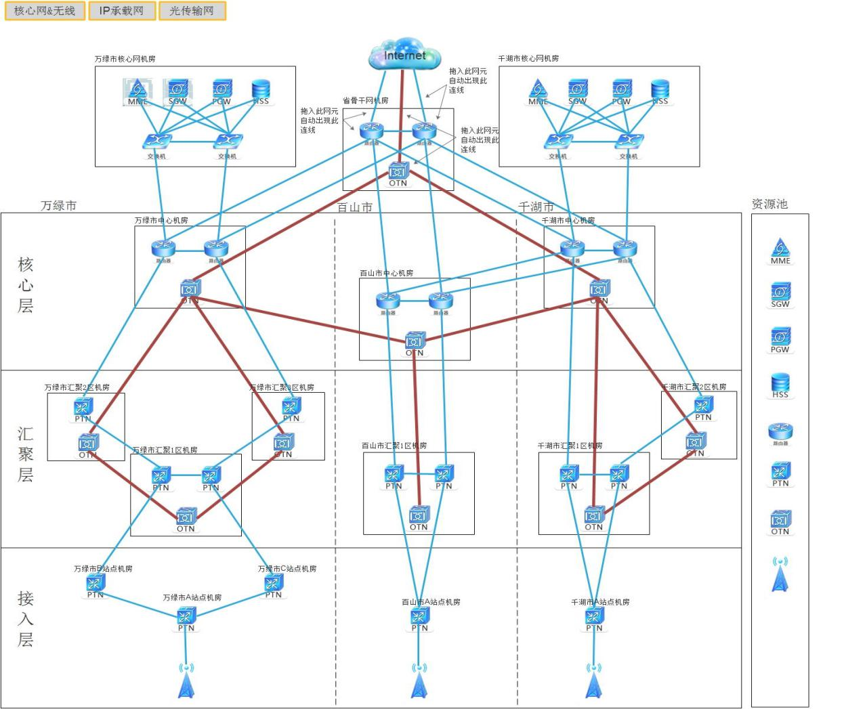
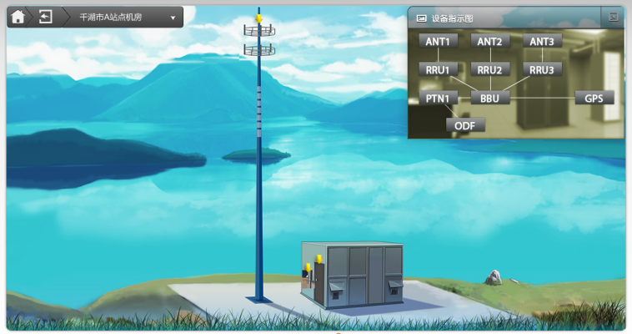
图4 “4G全网建设技术”赛项模块组网示意图
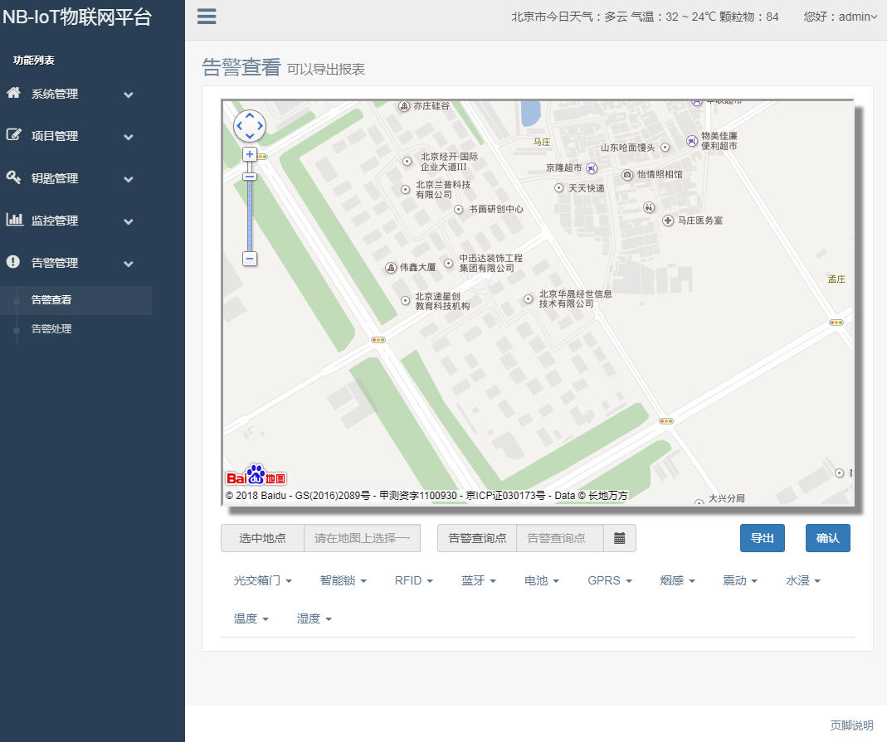
图5 “NB-IoT物联网平台业务测试”示意图

七、竞赛方式
（一）竞赛以团队方式进行，不计选手个人成绩，按照参赛队的总成绩进行排序。
（二）参赛队伍组成：每支参赛队由2名比赛选手组成，2名选手须为普通高等学校全日制在籍专科学生。本科院校中高职类全日制在籍学生可报名参加比赛。五年制高职学生四、五年级学生可报名参加比赛。
参赛选手比赛当年年龄需在25周岁以下（年龄计算的截止时间为2019年5月1日）。往届技能大赛获得过一等奖的学生不能再参加同一项目相同组别的比赛。每队指定队长一名，队员一名，可配2名指导教师。
（三）2019年本赛事不邀请国际团队参赛，但会邀请相关国际团队到场观赛，具体观赛组织方式另行通知。

八、竞赛时间安排与流程
（一）时间安排
具体的竞赛日期，由全国职业院校技能大赛执委会及赛区执委会统一规定，以下所列为竞赛期间的日程安排。
表2 竞赛安排表（根据实际情况调整）
日期 | 时间 | 内容
赛前三天 | 全天 | 报到
 |  | 安全自检及系统可靠性模拟测试
赛前一天 | 9:00-13:00 | 赛前事项 | 报到
 | 14:00-15:30 |  | 开幕式
 | 15:30-16:00 |  | 领队说明会
 | 16:00-18:00 |  | 熟悉赛场
比赛当天 | 7:30-8:20 | 比赛事项 | 检录、一次加密、二次加密
 | 8:20-8:25 |  | 参赛队就位并领取比赛任务
 | 8:25-8:30 |  | 比赛环境检查
 | 8:30-12:30 |  | 竞赛
 | 12:45- |  | 裁判评分
赛后一天 | 8:00-8:30 | 闭幕式 | 宣布竞赛成绩
 | 9:00-10:00 |  | 闭赛与颁奖仪式
 | 10:00 |  | 结束
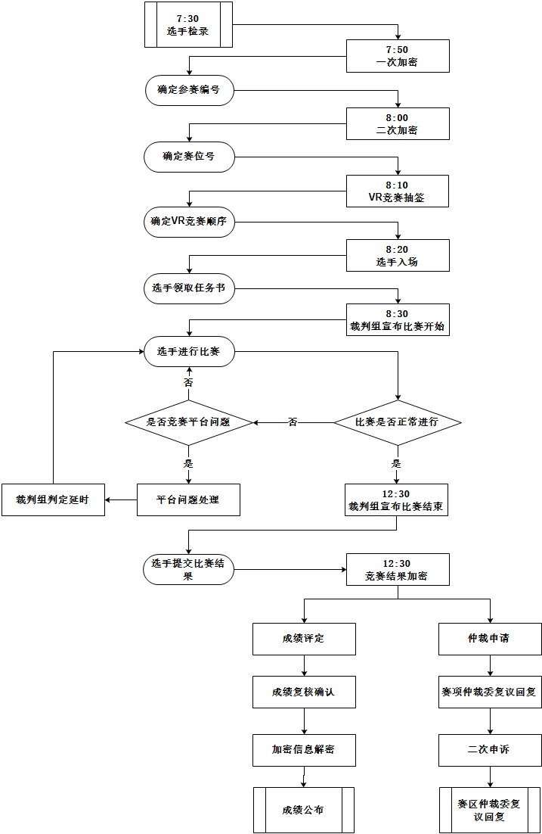
（二）竞赛流程

图6 竞赛流程图

九、竞赛试题
基于历史办赛经验的沉淀，目前已经建设包含30套竞赛赛卷的赛题库，各套赛卷的重复率均不得超过50%。
2019年全国职业院校技能大赛
“4G全网建设技术”赛项样题
（一）4G&Pre5G网络部署与优化（20分）
1. 操作说明
每参赛队的两名选手分别使用竞赛账号以“竞技”模式登录4G LTE&Pre5G全网竞技系统，在工程模式下，完成千湖、百山两个城市4G与Pre5G网络配置与优化。
2. 任务说明
千湖市及百山市计划部署4G LTE与Pre5G网络，目前两市已经完成一部分网络建设工作，尚未完工。请基于系统当前数据，在不对已有的网络拓扑结构及网络数据做任何改动的前提下完善补全接入网、承载网、业务系统的容量规划、设备部署及开通配置等环节工作，修改已有网络拓扑结构及网络数据不得分,具体任务如下：
根据以下背景说明及话务模型，在软件“容量规划”部分完成两市的容量规划报告，并在答题卡上填写相应答案。
千湖市：该市总移动上网用户数为700万，规划覆盖区域600平方公里，分布在一般楼房建筑的居民区和个别商业区，用户密度相对分散，初期建网部署Pre5G无线网络。千湖市话务模型请参照表3 千湖市网络话务模型。
表3 千湖市网络话务模型
单业务业务速率（kbps） | HTTP WWW | 256
 | FTP | 1024
 | VOD/AOD | 1024
单业务忙时占比系数 | HTTP WWW | 35.00%
 | FTP | 35.00%
 | VOD/AOD | 30.00%
平均上网总业务忙时激活时间（s） | 650
本市移动上网用户数（万） | （根据背景说明自填）
Z运营商4G移动用户占比 | 4%
制式选择 | （根据背景说明自选）
单站三小区吞吐量（Mbps） | （根据背景说明自选）
MIMO2*2吞吐量增加系数 | 2
本市规划区域面积（平方公里） | （根据背景说明自填）
小区覆盖半径基准（km） | 0.58
制式调整因子 | （根据背景说明自选）
半径调整比例 | 65度定向站:1
在线用户比 | 0.9
附着激活比 | 0.5
S1-MME接口每用户忙时平均信令流量（kbps） | 6
S11接口每用户忙时平均信令流量（kbps） | 3
S6a接口每用户忙时平均信令流量（kbps） | 5
平均报文长度 | 500字节
基站带宽预留比 | 0.5
链路工作带宽占比 | 0.5
核心、接入层带宽收敛比 | 0.5
汇聚、接入层带宽收敛比 | 0.75
单汇聚设备带基站数 | 25
（选择环型拓扑时）汇聚环上汇聚设备数 | 6
（选择环型拓扑时）接入环上接入设备数 | 7
百山市：该市总移动上网用户数为400万，规划覆盖区域580平方公里，小城镇规模，用户密度低，规划初期建网部署LTE无线网络。百山市话务模型请参照表4 百山市网络话务模型。
表4 百山市网络话务模型
单业务业务速率（kbps） | HTTP WWW | 256
 | FTP | 1024
 | VOD/AOD | 1024
单业务忙时占比系数 | HTTP WWW | 40.00%
 | FTP | 30.00%
 | VOD/AOD | 30.00%
平均上网总业务忙时激活时间（s） | 650
本市移动上网用户数（万） | （根据背景说明自填）
Z运营商4G移动用户占比 | 3%
制式选择 | （根据背景说明自选）
单站三小区吞吐量（Mbps） | （根据背景说明自选）
MIMO2*2吞吐量增加系数 | 2
本市规划区域面积（平方公里） | （根据背景说明自填）
小区覆盖半径基准（km） | 0.85
制式调整因子 | （根据背景说明自选）
半径调整比例 | 90度定向站:0.9
在线用户比 | 0.9
附着激活比 | 0.5
S1-MME接口每用户忙时平均信令流量（kbps） | 6
S11接口每用户忙时平均信令流量（kbps） | 3
S6a接口每用户忙时平均信令流量（kbps） | 5
平均报文长度 | 500字节
基站带宽预留比 | 0.5
链路工作带宽占比 | 0.5
核心、接入层带宽收敛比 | 0.5
汇聚、接入层带宽收敛比 | 0.75
单汇聚设备带基站数 | 16
（选择环型拓扑时）汇聚环上汇聚设备数 | 5
（选择环型拓扑时）接入环上接入设备数 | 6
（1）合理部署并完成各机房中设备及连线。
（2）完善数据配置，在工程模式下实现千湖和百山两市Q1、Q2、Q3、B1、B2、B3共6个小区的业务拨测，并实现工程模式下B2<->Q1之间业务的双向切换。
3. 补充说明：
（1）“小区拨测”任务以“工程模式”下的Q1、Q2、Q3、B1、B2、B3六个小区的拨测成功为验收指标。
（2）“小区切换”任务以“工程模式”下双向切换成功为验收指标，两小区间切换如只完成单向切换将视为切换不通过，“小区切换”任务不得分。
（3）容量规划计算结果请保留2位小数，计算结果错误不得分。
（二）4G&Pre5G网络故障排除（30分）
1. 操作说明：
每参赛队的两名选手分别使用竞赛账号以“竞技”模式登录4G LTE&Pre5G全网竞技系统，在工程模式下，完成万绿、百山两个城市4G全网故障排除。
2. 任务说明：
万绿市和百山市计划建设LTE与Pre5G网络。目前工程建设已经完成，但由于设备部署和配置存在问题，不能正常提供两市六个小区的网络服务，请使用相关工具，排查无线、核心网及承载网的所有故障点并完成以下任务：
（1）在“工程模式”下，完成W1、W2、W3、B1、B2、B3六个小区的拨测任务。
（2）在“工程模式”下，完成以下小区间业务的双向切换：W1<->W2，W1<->B2，W1<->B3，B3<->W3。
（3）请在“故障排查选项”页面，选择列举出所有故障发生的位置，并在答题卡上填写对应答案。
示例：如图6所列的三个故障点，请填写在答题卡“设备配置类”的相应列中（每一列的第一位故障编码已给出），故障编码分别为(1)(2)(2)(-)(7)，(2)(2)(2)(1)(1)，(3)(11)(2)(5)(1)。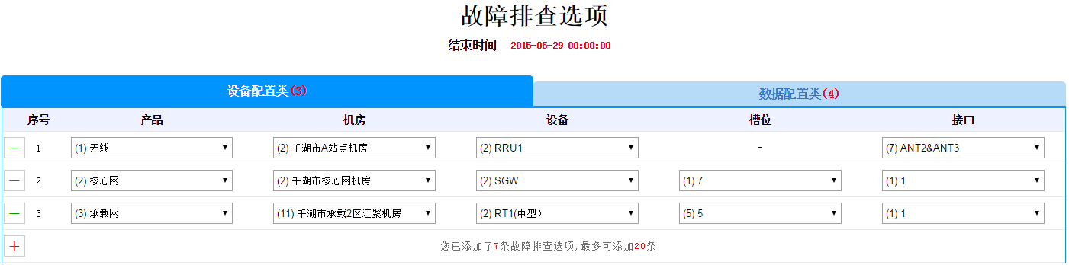
图7 故障排查选项
3. 补充说明
“小区拨测”任务以“工程模式”下W1、W2、W3、B1、B2、B3六个小区的拨测成功为验收指标。
（1） “小区切换”任务以“工程模式”下双向切换成功为验收指标，两小区间切换如只完成单向切换将视为切换不通过，不得分。
（2）对于两端参数协商错误导致的故障，指出一端位置即可得分，同时指出两端故障只计一次得分。示例：如S1偶联端口，无线与核心网两端配置不一致时，故障位置只需指出无线配置错误位置或核心网配置错误位置其中一个即可，如同时列举两端错误位置，只统计一次得分。
（3）如某一故障存在多种修改方案，以最少改动方案为准，其他方案不得分。
示例：例如终端配置网络号与LTE及Pre5G网络系统不一致，方案一为修改LTE及Pre5G网络系统中多处网络号地址，方案二为修改终端配置网络号，相比而言后者为最少改动方案，故此处故障指出终端配置错误的位置为正确答案，列举其他修改方案不得分。
（1）对于某个“配置项”完全缺失的情况下，“参数项”请选择“全部”。
（2）网络中共存在20处故障，每正确指出一处故障，得1.5分，故障指出错误、重复或指出不存在的故障不得分。
（3）故障排除过程中由于某个操作造成需要新增部分参数配置，不计入故障点。
示例：某PTN接口关联VLAN修改为VLAN 100，需要新增VLAN 100的IP地址、OSPF接口配置，此两项不计入故障点。
（三）NB-IoT网络规划与业务调试 （30分）
1. 操作说明
每参赛队的两名选手分别使用竞赛账号以“竞技”模式登录NB-IoT全网竞技系统，在工程模式下，完成A市NB-IoT网络规划与调试。
2. 任务说明
A市某运营商计划开展 NB-IoT网络试点，目前该市已经完成一部分网络建设工作，尚未完工。请基于系统当前数据，继续完善无线网络覆盖规划和容量规划，补全核心网、承载网的容量规划、设备部署与连接及小区参数配置等环节的规划设计和业务调测工作。具体任务如下：
（1）根据以下背景说明及话务模型，在软件“网络规划”部分完成A市的网络规划报告，并在答题卡上填写相应答案。
A市：该市NB-IoT终端设备总数、规划覆盖区域按赛事规定条件设置，NB-IoT终端分布在一般楼房建筑的居民区和个别商业区，用户密度相对分散，可理解为均匀分布。NB-IoT无线网络试点期间,A市覆盖规划的上行链路预算表格请参照表5 链路预算参数配置说明。
表5 链路预算参数配置说明
参数项 | NB-IoT Standalone
 | NPUSCH(15KHz) | NPRACH
（1）数据速率 (kbps) | 0.5 | N/A
（2）天线数 | 1T2R | 1T2R
（3）发送功率 (dBm) | 23 | 23
（4）子载波带宽（KHz） | 15 | 3.75
（5）子载波数 | 1 | 1
（6）占用带宽 (KHZ) | 15 | 3.75
（7）馈线损耗 (dB) | 0.5 | 0.5
（8）天线增益 (dBi) | 15 | 15
（9）噪声功率谱密度 (kT) (dBm/Hz) | -174 | -174
（10）噪声系数 (dB) | 3 | 3
（11）噪声功率 (dB) | -129.2 | -135.3
（12）SNR or C/I（dB） | -12.8 | -5.8
（13）接收灵敏度（dBm）=(11)+(12) | -142 | -141.1
（14）快衰落余量 (dB) | 0 | 0
（15）阴影衰落余量 (dB) | 11.6 | 11.6
（16）干扰余量 (dB) | 2 | 2
（17）穿透损耗 (dB) | 11 | 11
（18）OTA(dB) | 6 | 6
（19）人体损耗 (dB) | 0 | 0

根据背景说明选取合适的覆盖模型公式和蜂窝小区组网模型完成上行链路预算，并计算出小区覆盖面积。根据小区面积和A市面积完成覆盖规划。
在软件“容量规划”部分完成NPRACH、NPUSCH、NPDSCH信道容量规划计算，选取最小的信道容量作为容量规划标准，结合覆盖规划站点数完成网络规划。
（1）合理部署并完成各机房中各设备及连线。
（2）完善数据配置，在工程模式下实现A市Cell1、Cell2、Cell3共3个小区的业务调试。NB-IoT三种业务类型（智能门锁、智能抄表、智能停车）各对应一个小区，参赛选手需根据各自业务特征的说明及参数要求完成参数配置。
3. 补充说明：
（1）“小区拨测”任务以“工程模式”下的Cell1、Cell2、Cell3三个小区的拨测成功为验收指标。且智能门锁、智能抄表、智能停车必须对应不同小区，按实验要求每个小区只对应一种特定终端。
（2）网络规划计算结果请保留2位小数，计算结果错误不得分。
（四）NB-IoT网络故障排查（20分）
1. 操作说明：
每参赛队的两名选手分别使用竞赛账号以“竞技”模式登录NB-IoT全网竞技系统，在工程模式下，完成万A市NB-IoT全网故障排除。
2. 任务说明：
A市计划建设NB-IoT网络。目前工程建设已经完成，但由于设备部署和配置存在问题，不能正常提供两市三个小区的网络服务，请使用相关工具，排查无线、核心网及承载网的所有故障点并完成以下任务：
（1）在“工程模式”下，完成Cell1、Cell2、Cell3三个小区的不同类型终端的拨测任务。此时每个小区下均分布三类不同终端，要求每个小区均完成智能门锁、智能抄表、智能停车三种终端的业务测试。
（2）请在“故障排查选项”页面，选择列举出所有故障发生的位置，并在答题卡上填写对应答案。
3. 补充说明
“小区拨测”任务以“工程模式”下Cell1、Cell2、Cell3三个小区的三种不同终端业务成功为验收指标。
（1）对于两端参数协商错误导致的故障，指出一端位置即可得分，同时指出两端故障只计一次得分。示例：如S1偶联端口，无线与核心网两端配置不一致时，故障位置只需指出无线配置错误位置或核心网配置错误位置其中一个即可，如同时列举两端错误位置，只统计一次得分。
（2）如某一故障存在多种解决方案，以最少改动方案为准，选择其他方案不得分。
（3）网络中共存在的故障已事先设定，每正确指出一处故障，得相应分数，故障指出错误、重复或指出不存在的故障不得分。
答题卡中仅限填入规定个数故障，每多填入一个故障，扣1分。
故障排除过程中由于某个操作造成需要新增部分参数配置，不计入故障点。

十、评分标准制定原则、评分方法、评分细则
（一）评分标准制定原则
1. 本次大赛的评定原则由专家组制定，以技能考核为主，兼顾团队协作精神综合评定。主要考核以下几个方面：
- LTE&Pre5G&NB-IoT网络基础知识；
- LTE&Pre5G&NB-IoT站点工程实施操作和规范；
- LTE&Pre5G&NB-IoT网络规划与部署能力；
- LTE&Pre5G&NB-IoT网络常见业务调测能力；
- LTE&Pre5G&NB-IoT网络故障定位与排除能力；
- LTE&Pre5G&NB-IoT网络指标分析与优化；
- 团队组织协同能力。
2.充分体现“公正、公平、科学”的执裁原则，本赛项主体为客观题。
3.竞赛成绩评定在加密且不受外界干扰的情况下进行。
（二）评分方法
比赛总成绩满分100分。各部分分别计算得分，计入团队总分，错误不传递。
本次竞赛共设20名裁判，其中裁判长1名，加密裁判2名，现场裁判8名，评分裁判6名，记分员3名。
裁判长为竞赛的总负责人，当竞赛中出现裁判员不能判定的问题时，裁判长将依据规则进行最终的判定。
现场裁判负责保持比赛公平公正且有序的进行，并对参赛选手的疑问进行解答。
本次竞赛采用机考评分与结果评分相结合，所有题目均采用客观评分，机考部分的各队完成状态及得分将在裁判计算机上显示（以比赛结束时的状态为准），裁判长实时汇总各赛位的成绩，经复核无误，由裁判长、监督人员和仲裁人员签字确认。结果评分，每个部分由两名评分裁判独立评分，其中共设LTE&Pre5G与NB-IoT网络规划评分裁判2名，LTE&Pre5G与NB-IoT网络配置与优化评分裁判2名，LTE&Pre5G与NB-IoT网络故障排除评分裁判2名，3名记分员在监督人员的现场监督下负责计分，裁判长在竞赛结束 18 小时内提交赛位评分结果，经复核无误，由裁判长、监督人员和仲裁人员签字确认后公布。
（三）复核检查
1. 为保障成绩评判的准确性，监督组对赛项总成绩排名前 30%的所有参赛队伍的成绩进行复核。对其余成绩进行抽检复核，抽检覆盖率不得低于 15%。复核、抽检错误率超过 5%的，裁判组需对所有成绩进行复核。复核抽检完成后，最终生成参赛队总成绩表，由裁判长签字确认后，将工作任务书、现场记录表、确认表等相关纸质文档移交执委会。
2.评分中所有涂改处均需向裁判长说明并备案；在复查中发现的问题均需向裁判长说明并备案。
3. 各项竞赛内容得分总和为参赛队得分，按照得分从高到低排定名次。比赛成绩与完成比赛任务的用时不挂钩。
4. 出现2个或2个以上参赛队同分情况下，则并列名次。
（四）评分流程
1.比赛结束后，评分裁判对各赛位进行评分，机考部分由对应评分裁判导出并确认分数，结果评分由对应评分裁判截图、拍照并确认分数，并将结果评分部分的成绩与机考评分部分的成绩相加，得到各赛位的最终成绩，交由裁判长进行汇总。
2.第二组和第一组加密裁判分别对参赛编号进行解密，得到各参赛队成绩。
（五）评分细则
评分标准由专家组制定，综合考察参赛选手对LTE&Pre5G及NB-IoT无线接入网、承载网及核心网的组网规划、业务开通、综合联调、网络优化与故障排查的能力。
本次竞赛分为两部分，两部分得分总和为参赛队得分，按照得分从高到低排定名次。
表6 赛项评分分配
评分项目 | 分值
LTE&Pre5G网络配置与优化 | 20分
LTE&Pre5G网络故障排除 | 30分
NB-IoT网络规划 | 20分
NB-IoT业务调试 | 10分
NB-IoT网络故障排除 | 20分
合计 | 100分
表7赛项评分细则
评分项目 | 评分细则 | 分值 | 评分方式
LTE&Pre5G网络配置与优化（20%） | LTE&Pre5G接入网、承载网、核心网容量计算 | 20 | 结果评分（客观）  机考评分（客观）  （2名裁判）
 | LTE&Pre5G设备配置、数据配置、手机拨测业务功能测试
 | LTE&Pre5G设备配置、数据配置、手机漫游业务功能测试
 | LTE&Pre5G设备配置、数据配置、手机切换业务功能测试
 | 手机业务速率优化
LTE&Pre5G网络故障排除（30%） | 无线接入网故障排除 | 10
 | 数据通信网络故障排除 | 5
 | 传输网故障排除 | 5
 | 核心网业务故障排除 | 5
 | 手机终端故障排除 | 5
NB-IoT网络规划（20%） | 上行链路预算 | 5 | 结果评分（客观）  机考评分（客观）  （2名裁判）
 | 上行NPUSCH与NPRACH信道容量计算 | 10
 | 网络规划方案 | 5
NB-IoT业务调试（10%） | NB-IoT数据配置 | 5
 | 智能门锁、智能抄表、智能停车三种业务功能测试、速率测试 | 5
NB-IoT网络故障排除（20%） | 无线接入网、核心网、数据通信网、传输网及智能终端故障排除 | 20 | 结果评分（客观）  机考评分（客观）  （2名裁判）
扣分项 | 违纪扣分 | 视情节而定 | 裁判长
总 计 | 100%

十一、奖项设置
赛项设参赛选手团体奖，一等奖占比10%，二等奖占比20%，三等奖占比30%。奖项数量为非整数时向上取整。获得一等奖的参赛队指导教师由组委会颁发优秀指导教师证书。

十二、技术规范
（一）通信行业标准
1.无线通信系统室内覆盖工程设计规范 YD/T 5120－2005
2.综合布线系统工程设计规范 GB50311-2007
3.移动通信直放站工程设计规范 YD/T 5115－2005
4.无线通信系统室内覆盖工程验收规范 YD/T 5160-2007
（二）职业资格标准
1.电信机务员国家职业标准（职业编码3-03-03-01）
2.网络设备调试员国家职业标准（职业编码6-08-04-16）
3.通信网络管理员国家职业标准（职业编码3-03-03-06）
4.用户通信终端维修员国家职业标准（职业编码3-03-03-04）
（三）相关知识与技能
1.移动通信基本概念及原理。
2.LTE、Pre5G与NB-IoT关键技术、协议规范。
3. LTE、Pre5G与NB-IoT设备基础知识、设备配置操作、工程规范。
4. LTE、Pre5G与NB-IoT仿真系统操作能力。
5. LTE、Pre5G与NB-IoT网络系统各种线缆的认知与应用。
6. LTE、Pre5G与NB-IoT网络优化原理、技术规范。
（四）基础技术及要求
1. LTE、Pre5G与NB-IoT无线接入网设备调试技术、系统组网技术、网络优化技术。
2. LTE、Pre5G与NB-IoT无线接入网设备常见故障的分析和排查技术。
3.承载网设备调试技术、系统组网技术。
4.承载网设备常见故障的分析和排查技术。
5. EPC核心网设备调试技术、系统组网技术。
6. EPC核心网设备常见故障的分析和排查技术。
7. LTE、Pre5G与NB-IoT工程规范和文档编写。

十三、建议使用的比赛器材、技术平台和场地要求
（一）赛项所需器材及技术平台
赛项专家组参照现行的移动通信工程设备操作规范，提出技术需求，按照大赛相关制度最终确认比赛平台，具体设备器材需求建议见表8。
表8 “4G全网建设技术”赛项设备建议清单
序号 | 设备及软件名称 | 规格及要求 | 数量
1 | 4G LTE&Pre5G全网竞技系统 | 1.竞技平台包含4G-LTE&Pre5G无线网络，4G-LTE&Pre5G EPC核心网络，数据通信网络及光传输网络全网。包括终端、BBU、RRU、MME、SGW、PGW、HSS、OTN、PTN、路由器、交换机等LTE&Pre5G网络相关设备。  2.竞技平台支持运营级网络规模，至少支持3个城市组网，至少支持17个机房设备部署，机房类型包括站点机房、汇聚机房、中心机房、核心网机房、省骨干网机房。  3.支持拓扑规划、容量规划、设备配置与线缆连接、数据配置功能。  4.支持手机上网、漫游、切换、上下行速率测试等业务验证。  5.支持告警、PING、TRACE、光路检测、状态查询、业务观察等常用调试及故障处理工具。 | 每参赛队2套
2 | NB-IoT全网竞技系统 | 1.竞技平台包含NB-IoT无线网络、EPC核心网络、数据通信网络及光传输网络全网。包括终端、BBU、RRU、MME、SGW、PGW、HSS、OTN、PTN、路由器、交换机等NB-IoT网络相关设备。  2.竞技平台支持运营级网络规模，为A市全市组网模型  3.支持拓扑规划、覆盖规划、容量规划、设备配置与线缆连接、数据配置功能。  4.支持多种蜂窝物联网典型应用，至少包含智能门锁、智能抄表等业务测试。  5.支持告警、PING、TRACE、光路检测、状态查询、业务观察等常用调试及故障处理工具。 | 每5个参赛队2套
3 | 后台服务器 | CPU：Xeon E3-1230 V6，硬盘：1TB，内存：8G，主频：3300MHz，低负载智能降频 ：1600MHz，最大Turbo频率：3700MHz（单核心3700Mhz），安装4G LTE全网竞技系统和NB-IoT全网竞技系统。 | 1套
4 | 台式电脑 | 普通台式电脑，windows 7中文操作系统，预装截屏软件、录屏软件，屏幕分辨率不得低于1366*768。 | 每参赛队2台
5 | 考试U盘 | 用于竞赛结果备份保存，容量不低于4个GB | 每参赛队1个
（二）竞赛环境说明
竞赛场地包括4个区域：参赛选手竞赛区域、赛事观摩区、裁判区域以及后台监控中心区域。
1.参赛选手竞赛区域：在指定赛场设置比赛工位，每个赛位提供2台电脑及相应软件、工具等供选手使用，赛位大小满足2人同时操作电脑并的需求，具体软硬件需求标准由组委会统一制定。
2.赛事观摩区：需要与比赛场地分开的隔离带，活动对象为媒体、观众与指导老师等，需配备50英寸以上大屏显示设备和监控设施，大屏幕计时器，用于倒计时。大赛当天可通过大屏幕展示赛场竞赛效果，既满足场内外信息联动，又可起到公众监督的作用，体现大赛 “公正、公开、公平”的竞赛原则。
3.裁判区域：在指定裁判工作场地。场地空间满足工作需要，配备必要辅助设备。
4.后台监控中心区域：由专家组监控整体大赛区域，要求封闭，一人一机，设置监控，具体软硬件需求由组委会统一制定。

十四、安全保障
赛事安全是技能竞赛一切工作顺利开展的先决条件，是赛事筹备和运行工作必须考虑的核心问题。赛项执委会采取切实有效措施保证大赛期间参赛选手、指导教师、裁判员、工作人员及观众的人身安全。
（一）竞赛环境
赛前组织专人对竞赛现场、住宿场所和交通保障进行考察，并对安全工作提出明确要求。赛场的布置，赛场内的器材、设备，应符合国家有关安全规定。进行赛场仿真模拟测试，以发现可能出现的问题。赛前按照执委会要求排除安全隐患。
赛场周围设立警戒线，防止无关人员进入发生意外事件。竞赛现场内按照相关职业岗位的要求为选手提供必要的劳动保护。在具有危险性的操作环节，裁判员要严防选手出现错误操作。
提供保证应急预案实施的条件。
表9 应急预案
突发事件 | 预防措施 | 事件发生后应对措施
设备损坏（如不能启动、反复重启等） | 至少提前三天进行竞赛硬件平台联调，完成不少于两次的系统压力测试，现场必须配置额外10%数量的备用赛位。 | 参赛选手举手示意后，现场裁判计时并确认后更换备机，并由裁判长酌情确定应计入延时时间。
设备掉电 | 竞赛前检查所有电源插头确保牢固，电源线尽量绑扎在碰不到的地方，如桌子后面等。 | 参赛选手举手示意后，现场裁判计时并确认后重启机器，并由裁判长酌情确定应计入延时的时间。
电缆故障 | 提前测试并准备备用线缆。 | 使用备用线缆，并用测线仪现场测试后替换。
现场网络线缆故障 | 按照规范进行现场布线，尽量走暗槽或现场人员接触不到的地方，对主要线路要在走线槽内留有备用线缆。 | 启用备用线缆。
开机负载高电源故障 | 提前一天开通网络设备，开机直到竞赛结束。 | 使用备用赛位。
赛项执委会会同承办单位制定开放赛场和竞赛观摩区的人员疏导方案。赛场环境中如存在人员密集、车流人流交错的区域，除了设置齐全的指示标志外，须增加引导人员，并开辟备用通道。
大赛期间，承办单位须在赛场管理的关键岗位，增加力量，建立安全管理日志。
（二）生活条件
竞赛期间，原则上由执委会统一安排参赛选手和指导教师食宿。承办单位须尊重少数民族的信仰及文化，根据国家相关的民族政策，安排好少数民族选手和教师的饮食起居。
竞赛期间安排的住宿地应具有宾馆/住宿经营许可资质。以学校宿舍作为住宿地的，大赛期间的住宿、卫生、饮食安全等由执委会和提供宿舍的学校共同负责。
大赛期间有组织的参观和观摩活动的交通安全由执委会负责。执委会和承办单位须保证竞赛期间选手、指导教师和裁判员、工作人员的交通安全。
各赛项的安全管理，除了可以采取必要的安全隔离措施外，应严格遵守国家相关法律法规，保护个人隐私和人身自由。
（三）组队责任
1.各学校组织代表队时，须安排为参赛选手购买大赛期间的人身意外伤害保险。
2.各学校代表队组成后，须制定相关管理制度，并对所有选手、指导教师进行安全教育。
3.各参赛队伍须加强对参与竞赛人员的安全管理，实现与赛场安全管理的对接。
（四）应急处理
竞赛期间发生意外事故，发现者应第一时间报告赛项执委会，同时采取措施避免事态扩大。赛项执委会应立即启动预案予以解决并报告赛区执委会。赛项出现重大安全问题可以停赛，是否停赛由赛区组委会决定。事后，赛区执委会应向大赛执委会报告详细情况。
（五）处罚措施
1.因参赛队伍原因造成重大安全事故的，取消其获奖资格。
2.参赛队伍有发生重大安全事故隐患，经赛场工作人员提示、警告无效的，可取消其继续竞赛的资格。
3.赛事工作人员违规的，按照相应的制度追究责任。情节恶劣并造成重大安全事故的，由司法机关追究相应法律责任。
十五、经费概算
按照《全国职业院校技能大赛经费管理暂行办法》的有关要求，制定赛项经费概算。
本赛项经费实行统筹管理,以下预算仅供参考。

表10 经费预算表
序号 | 项目名称 | 金额（万元）
1 | 专家费（含住宿、餐饮、劳务费） | 8
2 | 裁判费（含住宿、餐饮、劳务费） | 10
3 | 其他工作人员费用（含住宿、餐饮、劳务费） | 8
4 | 大赛宣传 | 8
5 | 场地租赁布置 | 10
6 | 赛务筹备会 | 8
7 | 奖品 | 6.6
8 | 服装费 | 1
9 | 竞赛设备包含：4G LTE &Pre5G全网竞技系统一套、NB-IoT 全网竞技系统一套、本地服务器一套 | 由合作企业提供
10 | 资源转化费用 | 8
11 | 不可预见费 | 5
 | 合计 | 72.6

十六、比赛组织与管理
本赛项组织机构包括赛项执行委员会、赛项专家组、赛项承办院校、赛项裁判组、赛项监督组、赛项仲裁组。
（一）赛项执委会
赛项执委会全面负责本赛项的筹备与实施工作，接受大赛组委会领导，接受赛项所在分赛区执行委员会的协调和指导。赛项执委会的主要职责包括：领导、协调赛项专家组和赛项承办单位开展本赛项的组织工作，管理赛项经费，选荐赛项专家组人员及赛项裁判与仲裁人员等。
（二）赛项专家组
赛项专家组在赛项执委会领导下开展工作，负责本赛项技术文件编撰、赛题设计、赛场设计、设备拟定、赛事咨询、技术评点、赛事成果转化、赛项裁判人员培训、赛项说明会组织等竞赛技术工作，同时负责赛项展示体验及宣传方案设计，赛项专家组人员须报大赛执委会办公室核准。
（三）赛项承办院校
赛项承办院校在赛项执委会领导下，负责承办赛项的具体保障实施工作，主要职责包括：按照赛项技术方案要求落实比赛场地及基础设施，赛项宣传，组织开展各项赛期活动，参赛人员接待，比赛过程文件存档等工作，赛务人员及服务志愿者的组织，赛场秩序维持及安全保障，赛后搜集整理大赛影像文字资料上报大赛执委会等。
（四）赛项裁判组
赛项开赛前，结合赛项的特点和具体要求，由全国职业院校技能大赛执委会，根据赛项规模和裁判数量，设定计算机抽签的基本程序，由计算机在裁判人员库中随机抽取裁判人员。抽取的裁判人员须经本人确认才能正式承担裁判工作。裁判长由赛项执委会向大赛组委会推荐，由大赛组委会聘任。
赛项裁判组根据赛项执委会和赛项专家组的要求和安排，进行赛前培训、赛场检查、现场执裁、评审、鉴定比赛结果、工作总结及建议等工作。
（五）赛项监督组
赛项监督工作组由全国职业院校技能大赛执委会从设立的赛项监督员库中随机抽取，每个赛项监督工作组一般由2-3人组成，直接受大赛组委会领导。赛项监督工作组负责监督各赛区、赛项执委会的竞赛筹备与组织工作，同时负责具体赛项的竞赛监督，全程监督竞赛各环节，包括抽签、裁判培训、竞赛组织、成绩评判及汇总、成绩发布、申诉仲裁、成绩抽查复核等。赛项监督工作组对竞赛过程中明显违规现象及环节应及时向竞赛组织方提出异议，可采取必要的技术手段，留取监督的过程资料。赛事结束，向全国大赛组委会提报监督工作报告。赛项监督工作组不参与具体的赛事组织活动。
（六）赛项仲裁组
赛项仲裁工作组由大赛组委会根据赛区仲裁委员会和赛项仲裁组的要求，贯彻回避原则，在仲裁委员会人员库中遴选组建，赛项仲裁工作组成员一般不超过3人。对不符合大赛和赛项规程规定的仪器、设备、工装、材料、物件、计算机软硬件、竞赛使用工具、用品，竞赛执裁、赛场管理、竞赛成绩以及工作人员的不规范行为等，参赛队领队可在比赛结束后2小时内向仲裁组提出申诉。赛项仲裁工作组在接到申诉报告后的2小时内组织复议，并及时将复议结果以书面形式告知申诉方。申诉方对复议结果仍有异议，可由省（市）领队向赛区仲裁委员会提出申诉。赛区仲裁委员会的仲裁结果为最终结果。

十七、教学资源转化建设方案
本赛项通过2015、2016年的成功举办以及近两年在百余所院校的教学应用，已形成和积累了较为丰富的教学资源。在此基础上，2019年全国职业院校技能大赛4G全网建设技术赛项资源转化工作主要聚焦在专业建设、完善升级课程资源、开展师资培养、校企合作与国际合作等工作。具体如下：
（一）专业建设。参与由全国工业和信息化职业教育教学指导委员会牵头的《移动通信技术专业教学标准》，根据行业发展情况修订“移动通信技术应用”专业课程库，确定课程库中每门课程编写课程标准，为学校完善“移动通信技术应用”专业提供课程指导；在“移动通信技术应用”专业课程库基础上，按职业教育专业建设标准流程对现有专业建设方案、课程体系和教学计划进行优化和调整；
（二）教学资源开发。在2018年赛项组织期间，计划联合优秀院校，编写《LTE&Pre5G移动通信技术》、《LTE&Pre5G移动通信技术实训指导》、《NB-IoT窄带物联网技术》、《NB-IoT窄带物联网技术实训指导》等四本教材，并计划于2019年底出版发行，供开设“移动通信技术应用”专业的学校使用；2019年赛项结束后半年内，在“4G全网建设技术”赛项各省赛、国赛所用试题的基础上，编写《移动通信技术应用大赛试题汇编》，为各学校做大赛准备、学校“移动通信技术应用”技能考试提供有效的支撑；教学资源开发具体建设计划与建设内容见表11和表12。
（三）师资队伍建设。赛后办年内持续举办通信新技术培训或专业研讨班等有效方式推广大赛成果，不少于2次。由院校与企业共育通信技术专业师资，借助技术研讨班及师资集中培训的机会，推广大赛的成果，有效提高老师专业能力与教学水平，切实优化教学内容和以实践为主的教学理念，促进通信相关课程的人才培养模式创新。
（四）校企合作。加强与企业合作，以大赛为契机进一步深化校企合作，创新校企互动机制，赛后一个月内联合合作企业专门成立赛项资源成果转化项目组，促进校企联合开发教学资源，提高相关专业教学资源建设水平。
（五）国际合作。让大赛成果走出国门，接受更大的挑战。积极参与国家一带一路的重大战略，服务国际化人才培养，鼓励并支持专业群国际化交流，推进技术、教育、人才国际化输出，切实推动我国通信领域的国际性发展。
表11 教学资源转化建设计划
资源名称 |  |  | 表现形式 | 资源数量 | 资源要求 | 完成时间
基  本  资  源 | 风采展示 | 赛项宣传片 | 视频 | 1个 | 15分钟以上 | 赛后1个月内
 |  | 风采展示片 | 视频 | 1个 | 10分钟以上 | 赛后一个月内
 | 技能  概要 | 技能介绍  技能要点  评价指标 | 文本文档 | 3份 | 覆盖移动通信专业方向主要岗位 | 赛后3个月内
 | 教学资源 | 实训课程方案 | 文本文档 | 2套 | 覆盖移动通讯、光传输、数据通信相关专业 | 赛后3个月内
 |  | 专业教材 | 文本  文档 | 2本 | 电子教材 | 赛后6个月内
 |  | 技能训练指导书 | 文本  文档 | 2本 | 电子教材 | 赛后6个月内
 |  | 实习操作演示视频 | 视频 | 20个 | 每个视频30分钟以上 | 赛后6个月内
 |  | 大赛作品集 | 文本文档和操作数据 | 10份 | 包含网络设计及操作数据 | 赛后3个月内
拓展  资源 | 案例库 |  | 文本文档和操作数据 | 10套 | 包含网络设计案例及操作数据 | 赛后6个月内
 | 素材资源库 |  | 视频/  演示文稿/文本文档/图形图像素材 | 20件 | 可用于移动通讯、光传输、数据通信相关专业教学资源 | 赛后3个月内
 | 优秀选手访谈 |  | 视频 | 5个 | 每个视频10分钟以上 | 赛后3个月内
 | 试题 |  | 文本文档  /操作数据 | 50个 | 包括任务书和操作环境数据 | 赛后6个月内

表12 教学资源转化建设内容
序号 | 资源名称 | 教学资源转化建设内容
1 | 风采展示 | 制作赛项宣传片展示大赛举办情况，包括大赛主题、参赛规模、办赛成果等内容。以及获奖代表队（选手）的风采展示片，参赛感受，获奖感言。供专业媒体进行宣传播放。
2 | 技能概要 | 结合本次大赛赛项内容设计，输出LTE、Pre5G与NB-IoT通信方向的网络规划、工程施工、网络建设、运行维护及网络优化岗位的专业技能需求、技能操作要点、评价指标。
3 | 教学资源 | 本次竞赛各个环节均是LTE、Pre5G与NB-IoT网络建设项目过程的缩影，通过将竞赛环节转化为学生实训案例来丰富课程资源库建设，计划联合相关院校开发移动通信实践课程关于网络建设、网络优化、网络维护等的课程标准、实训教学方案、专业教材、试验指导书、实验实习操作演示视频。
4 | 拓展资源 | 基于本次竞赛备赛所使用的教学视频、练习题，竞赛所用赛项任务书、竞赛练习题、竞赛试题、竞赛平台等均可纳入日后教学素材资源库。在此基础上可再进行课件等的二次开发作为教学资源补充，计划开发试题库，案例库，此外，本次大赛优秀选手访谈、相关操作照片等也可作为素材资源备案。

十八、筹备工作进度时间表
依据赛项筹备工作，制定筹备工作时间进度表。
表13 工作进度时间表
序号 | 时间点 | 事项及内容
1 | 2018年8-11月 | 组织行业、企业专家和院校代表完成竞赛规程的完善和修订工作，交由教育部发布
2 | 2018年11月-2019年1月 | 完成相应免费培训工作，组建赛项技术工作团队，开展赛项准备和筹备工作；完成竞赛需要的设备与配置工具、耗材准备工作
3 | 2019年2月 | 组建竞赛裁判团队，报全国职业院校技能大赛组委会审核；
4 | 2019年3月上旬 | 专家组到达竞赛场地，公布样题，开始组建竞赛题库
5 | 2019年3-6月 | 竞赛项目实施
6 | 2019年6月 | 竞赛项目总结
7 | 2019年7月 | 围绕本竞赛项目的相关教学成果研讨会及展示等活动

十九、裁判人员建议
建议裁判人员需具备：通信技术、移动通信技术、通信网络与设备等专业经验或相关行业经验，建议裁判人员需具有副高及以上专业技术职称或高级技师职业资格。
建议裁判组人员由高校教师、行业专家、企业工程技术人员和高职院校教师组成，以便从不同角度综合评价学生，使之更为合理。
裁判人员专业能力需求见表14。
表14 裁判专业能力需求表
序号 | 专业技术方向 | 知识能力要求 | 执裁、教学、工作经历 | 专业技术职称  （职业资格等级） | 人数
1 | 计算机网络 | 计算机网络技术原理  计算机网络设备操作、维护、网络优化 | 五年及以上相关教学经验，具有省级或行业职业技能竞赛执裁经验 | 副高及以  上专业技术职称或高级技师职业资格 | 6
2 | 光通信 | 光传输和无源光网络技术原理  光传输和无源光网络设备操作、维护、施工规范、网络优化 | 五年及以上相关教学经验，具有省级或行业职业技能竞赛执裁经验 | 副高及以  上专业技术职称或高级技师职业资格 | 6
3 | 移动通信技术 | 移动通信网络架构及常用技术  通信网络规划与优化 | 五年及以上相关教学经验，具有省级或行业职业技能竞赛执裁经验 | 副高及以  上专业技术职称或高级技师职业资格 | 8
裁判总人数 | 20
赛项需要的裁判数量以及分工见表15。
表15 裁判数量分配表
序号 | 裁判分工 | 裁判人数
1 | 裁判长 | 1
2 | 检录（兼一次加密） | 1
3 | 二次加密 | 1
4 | 现场裁判 | 8
5 | 评分裁判 | 6
6 | 记分员 | 3
7 | 合计 | 20

二十、赛题公开承诺
承诺保证于开赛1个月前在大赛网络信息发布平台上（www.chinaskills-jsw.org)公开全部赛题。

二十一、其他
无。

